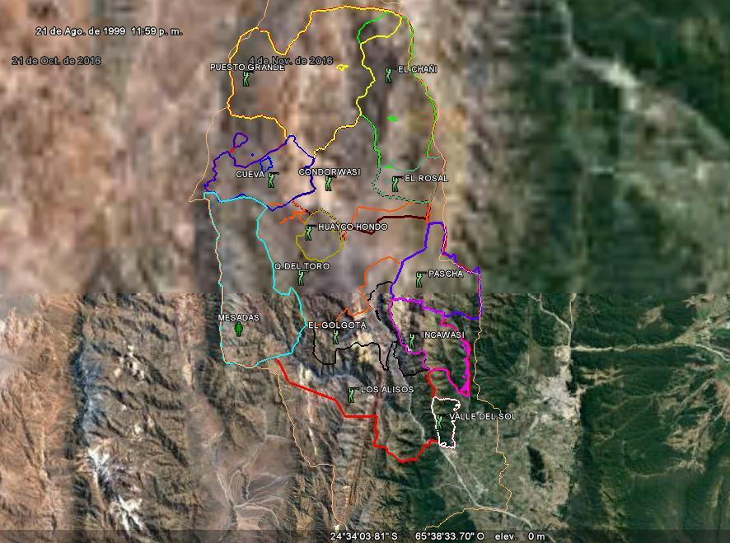

Figura 1. Comunidades que integran el Pueblo Tastil.
Fuente: Equipo de Relevamiento del Consejo del Pueblo Tastil (2016).

Ubicación: Dentro del Segundo subtítulo, luego del primer párrafo, donde se hace mención al mapa N°1.
Epígrafe: Comunidades que integran el Pueblo Tastil.
Fuente: Equipo de Relevamiento del Consejo del Pueblo Tastil (2016).

